**IMPLEMENTASI DATA MINING**

**DENGAN METODE ALGORITMA APRIORI DAN REGRESI LINEAR DALAM PENGELOLAAN PEMBELIAN OBAT DI RUMAH SAKIT UMUM DAERAH BUTON**

**LAPORAN TESIS**



**OLEH :**

**DODIMAN**

**2018130074**

SAMPUL DEPAN

**Pembimbing :**

1. **Prof. Dr. Ir. Andani Ahmad, M.T**
2. Dr. Eng. Hazriani, M.T

**PROGRAM STUDI SISTEM KOMPUTER**

**PASCASARJANA STMIK HANDAYANI MAKASSAR**

**2020**

BAB I  
PENDAHULUAN

1. Latar Belakang

Menurut Kamus Besar Bahasa Indonesia (KBBI), Rumah Sakit adalah tempat yang menyediakan dan memberikan pelayanan kesehatan yang meliputi berbagai masalah kesehatan. Rumah sakit sebagai salah satu fasilitas pelayanan kesehatan memiliki peran yang strategis. Peran utama Rumah Sakit adalah memberikan pelayanan kesehatan yang bermutu kepada pasien. Rumah Sakit di tuntut untuk memberikan pelayanan kesehatan yang cepat dan tepat.Dengan tuntutan tersebut, pihak Rumah Sakit harus memikirkan cara untuk terus meningkatkan pelayanan kesehatan dengan memastikan semua aktifitas berjalan dengan baik.

Salah satu sentral utama dalam pelayanan Rumah Sakit adalah pemberian obat kepada pasien. Pemberian obat yang tepat dan cepat sangat menentukan tingkat kepuasan pasien terhadap pelayanan Rumah Sakit. Oleh karena itu, persediaan obat perlu diperhatikan agar obat-obatan dengan beragam jenis dan fungsi tetap tersedia setiap saat.

Rumah Sakit Umum Daerah Buton merupakan salah satu Rumah Sakit yang memiliki kebutuhan obat-obatan yang cukup tinggi. Kebutuhan tersebut berdasarkan dari banyaknya pelayanan yang disediakan oleh Rumah Sakit ini. Pelayanan kesehatan yang disediakan oleh Rumah Sakit ini meliputi Rawat Jalan, Rawat Inap, Persalinan dan Medical Check-Up dengan fasiltas kesehatan Poliklinik Umum (Bimbingan Anak, Perawatan Gigi, Paru, Kandungan dan Melahirkan) dan Poliklinik Spesialis (Penyakit Dalam, Obgyn, Anak, Bedah Umum, Mata, Ortophedi, Paru, Radiologi, Kulit dan Kelamin serta Syaraf).

Kebutuhan obat yang tidak mencukupi dan berlebihan memiliki dampak negatif bagi Rumah Sakit. Jumlah persediaan obat yang tidak memenuhi kebutuhan pasien menyebabkan pelayanan terhadap pasien tidak maksimal. Namun jika persediaan obat berlebihan akan menyebabkan obat lama kelamaan menjadi kadaluwarsa dan menyebabkan kerugian.

Gudang obat Rumah Sakit Umun Daerah Buton belum memiliki sistem prediksi yang dapat memprediksi jumlah obat keluar pada bulan selanjutnya sebagai dasar menentukan jumlah obat yang akan di pesan. Saat ini, untuk memesan obat hanya berdasarkan perkiraan saja dan tidak memiliki metode dalam memprediksi jumlah obat yang akan dipesan. Maka hal tersebut menyulitkan karna perlu memperkirakan sendiri jumlah obat yang akan dipesan untuk masing-masing obat tersebut. Sistem prediksi jumlah obat keluar akan memberikan hasil berupa prediksi jumlah obat keluar pada bulan selanjutnya yang digunakan untuk menentukan jumlah pemesanan obat

Selain itu, Rumah Sakit Umum Daerah Buton juga memiliki data – data transaksi obat yang yang tidak di olah lebih lanjut atau dibiarkan saja menjadi sampah yang tidak berarti. Dengan adanya dukungan perkembangan teknologi, semakin berkembang pula kemampuan dalam mengumpulkan dan mengolah data.

Data mining, sering juga disebut knowledge discovery in database (KDD), adalah kegiatan yang meliputi pengumpulan, pemakaian data historis untuk menemukan keteraturan, pola atau hubungan dalam set data berukuran besar. Keluaran dari data mining bisa dipakai untuk memprediksi ataupun memperbaiki pengambilan keputusan dimasa depan.

Algoritma apriori adalah algoritma dalam data mining yang paling terkenal dan dapat digunakan untuk menemukan pola atau aturan asosiasi antar item. Algoritma apriori merupakan algoritma pengambilan data dengan aturan asosiatif (Association rule) untuk menentukan hubungan asosiatif suatu kombinasi item. Algoritma apriori dibagi menjadi beberapa tahap yang disebut narasi atau pass. Pembentukan kandidat itemset, kandidat k-itemset dibentuk dari kombinasi (k-1)-itemset yang didapat dari iterasi sebelumnya. Satu cara dari algoritma apriori adalah adanya pemangkasan kandidat k-itemset yang subset-nya yang berisi k-1 item tidak termasuk dalam pola frekuensi tinggi dengan panjang k-1.

Algoritma data mining yang dapat digunakan untuk memprediksi atau meramalkan peristiwa dimasa depan adalah algoritma regresi linear. Algoritma regresi linear pertama kali diperkenalkan oleh Sir Francis Galton pada tahun 1877. Regresi Linear merupakan salah satu metode statistik yang dipergunakan untuk melakukan peramalan atau prediksi tentang karakteristik kualitas maupun kuantitas yang melibatkan hubungan antara satu variabel tak bebas dihubungkan dengan satu variabel bebas (Marbun dan Nababan, 2018). Hasil yang di dapat menggunakan metode ini juga lebih terperinci daripada metode prediksi lainnya (Herwanto dan Nurzaman, 2018).

Berdasarkan latar belakang masalah tersebut maka penulis mengusulkan suatu judul tesis yaitu “Implementasi Data Mining Dengan Metode Algoritma Apriori dan Regresi Linear Dalam Pengelolaan Pembelian Obat Di Rumah Sakit Umum Daerah Buton”.

1. Rumusan Masalah

Berdasarkan latar belakang diatas, maka rumusan masalah pada penelitian ini adalah sebagai berikut.

* 1. Bagaimana memprediksi persediaan obat dengan algoritma regresi linear di RSUD Buton?
  2. Bagaimana menentukan algoritma apriori untuk menemukan pola pembelian obat di RSUD Buton?

1. Pembatasan Masalah

Adapun batasan masalah dalam penelitian ini, yaitu :

* 1. Data yang digunakan adalah data transaksi obat di RSUD Buton periode Januari – Desember 2019
  2. Algoritma yang digunakan dalam memprediksi persediaan obat di RSUD Buton adalah algoritma Regresi Linear.
  3. Algoritma yang akan digunakan dalam penentuan pola pembelian obat di RSUD Buton adalah algoritma apriori
  4. Sistem yang dibangun diperuntukan khusus untuk apoteker RSUD Buton

1. Tujuan Penelitian

Tujuan yang ingin dicapai dari penelitian ini, yaitu :

* 1. Untuk memprediksi jumlah persediaan obat di RSUD Buton dengan menggunakan algoritma regresi linear.
  2. Menemukan informasi pola pembelian obat di RSUD Buton dengan menggunakan algoritma apriori yang nantinya dapat memudahkan penempatan lokasi obat yang sesuai dengan kebutuhan pasien RSUD Buton

1. Manfaat Penelitian

Manfaat yang dapat diperoleh dari penelitian ini yaitu :

* 1. Membantu apoteker Rumah Sakit Umum Daerah Buton untuk menentukan jumlah pemesanan obat yang dibutuhkan.
  2. adanya sebuah sistem yang dapat mengetahui pola pembelian obat di RSUD Buton, Sehingga obat – obat yang memiliki hubungan dapat diletakan berdekatan..

1. Sistematika Penulisan

Adapun sistematika penulisan dari penyusunan laporan tugas akhir ini adalah sebagai beriku :

**BAB I PENDAHULUAN**

Pada bab ini terdapat beberapa hal yang di bahas di antaranya yaitu latar belakang masalah, perumusan masalah, pembatasan masalah, tujuan, manfaat, dan sistematika penulisan laporan

**BAB II TINJAUAN PUSTAKA**

Pada bab ini, akan di bahas beberapa hal, diantaranya yaitu membahas tentang penelitian – penelitian yang telah dilakukan sebelumnya oleh peneliti lain yang memiliki topik yang sama dengan topik yang di bahas oleh peneliti.

**BAB III ANALISA DAN PERANCANGAN**

Pada bab ini, akan di bahas beberapa hal, diantaranya yaitu penjelasan proses pengumpulan data, penjelasan proses perhitungan data, penjelasan diagram perancangan sistem yang di antaranya yaitu *flowchart, use case* diagram*, sequence* diagram*,* dan *erd* diagram*.* Dan juga membahas proses perhitungan metode yang digunakan. Selain itu juga di bab ini akan dibahas tentang bagaimana proses pengujian sistem.

**BAB IV IMPLEMENTASI DAN PENGUJIAN SISTEM**

Pada bab ini, akan di bahas 2 hal, diantaranya yaitu penjelasan tentang implementasi dari sistem yang telah di buat, dan penjelasan tentang pengujian dari sistem yang telah di rancang

**BAB V PENUTUP**

Pada bab ini, akan di bahas beberapa hal, diantaranya yaitu kesimpulan yang diperoleh di dalam penelitian dan juga pada bab ini terdapat saran peneliti kepada peneliti lain yang ingin mengambil atau meneliti topik yang sama atau serupa.

BAB II  
TINJAUAN PUSTAKA

1. Penelitian Terkait

Tabel 2.1 Penelitian Terkait

|  |  |  |  |
| --- | --- | --- | --- |
| No | Penulis | Judul | Deskripsi |
| 1. | Fitri Marisa dan Indra Dharma Wijaya | Penerapan Metode Data Mining Market Basket Analysis Terhadap Data Penjualan Produk Pada Toko Oase Menggunakan Algoritma Apriori | Algoritma Apriori untuk mempelajari pola pembelian di toko Oase dengan jumlah data uji 20 produk selama sebulan |
| 2. | Kennedi Tampubolon dkk | Implementasi Data Mining Algoritma Apriori Pada Sistem Persediaan Alat-Alat Kesehatan | Algoritma Apriori untuk sistem persidiaan alat – alat kesehatan,  Dengan menggunakan kombinasi 2 itemset dan 30 data alat kesehatan |
| 3. | Goldie Gunadi | Penerapan Metode Data Mining Market Basket Analysis Terhadap Data Penjualan Produk Buku Dengan Menggunakan Algoritma Apriori Dan Frequent Pattern Growth (Fp-Growth) : Studi Kasus Percetakan PT. Gramedia | Algoritma Apriori dan Fp-Growth untuk analisis penjualan produk buku |
| 4. | Nugroho Wandi dkk | Pengembangan Sistem Rekomendasi Penelusuran Buku dengan Penggalian Association Rule Menggunakan Algoritma Apriori (Studi Kasus Badan Perpustakaan dan Kearsipan Provinsi Jawa Timur) | Algoritma Apriori untuk sistem perekomendasian buku |
| 5. | Petrus Katemba dan Rosita Koro Djoh | Prediksi Tingkat Produksi Kopi Menggunakan Regresi Linear | Algoritma Regresi Linear untuk memprediksi produksi kopi di kabupaten Manggarai dengan dengan menggunakan data tahunan dari 2011 – 2015 |
| 6. | Akhmad Fadholi | Pemanfaatan Suhu Udara Dan Kelembapan Udara Dalam Persamaan Regresi Untuk Simulasi Prediksi Total Hujan Bulanan Di Pangkalpinang | Algoritma Regresi Linear untuk memprediksi curah hujan dengan dengan menggunakan data suhu udara pada tahun 2011 dari bulan Januari – Desember |
| 7. | Tri Indarwati dkk | Penggunaan Metode Linear Regression Untuk Prediksi Penjualan Smartphone | Algoritma Regresi Linear untuk memprediksi penjuaaln SmartPhone Lenovo dengan dengan menggunakan data transaksi pembelian Smartphone dari tahun 2014 – 2016. |

1. Dasar Teori
   1. Data Mining

Data mining merupakan proses menggali informasi dengan menemukan hubungan atau pola serta kecenderungan yang ada dari data yang tersimpan dalam database menggunakan teknik pengenalan pola seperti statistik dan matematika. Istilah data mining dan *knowledge discovery in databases* (KDD) sering kali digunakan secara bergantian untuk menjelaskan proses penggalian informasi tersembunyi dalam suatu basis data yang besar. Kedua istilah tersebut memiliki keterkaitan satu sama lain, akan tetapi memiliki konsep yang berbeda karena data mining itu sendiri berada dalam satu tahapan dalam proses *knowledge discovery* in database (KDD). Data Mining juga dapat diartikan sebagai proses ekstraksi informasi dari kumpulan data melalui penggunaan algoritma dan teknik yang melibatkan bidang ilmu statistik, mesin pembelajaran, dan sistem manajemen database.(Ranjan, 2007)

* 1. Aturan Asosiasi

Aturan Asosiasi atau *Association rules* adalah salah satu task data mining deskriptif yang bertujan untuk menemukan aturan asosiasif antara item-item data. Langkah utama yang perlu dalam association rules adalah mengetahui seberapa sering kombinasi item muncul dalam database, yang disebut sebagai frequent patterns (Han, Kamber and Pei, 2011). Pramudiono menyatakan bahwa penting tidaknya suatu aturan asosiatif dapat diketahui dengan dua parameter, support yaitu persentase kombinasi item dalam database dan confidence yaitu kuatnya hubungan antar item dalam aturan asosiatif(Asrafiani Arafah and Mukhlash, 2015).

*Support* dan *confidence* dapat di ketahui melalui persamaan 1 dan 2

|  |  |  |
| --- | --- | --- |
|  |  | (1) |

|  |  |  |
| --- | --- | --- |
|  |  | (2) |

Jika *support itemset* dari *itemset* 𝐼 memenuhi *minimum support threshold* yang sudah ditentukan maka 𝐼 adalah *frequent 𝑘-itemset*. Secara umum *frequent 𝑘-itemset* dilambangkan dengan 𝐿𝑘. Berdasarkan Persamaan (2) diperoleh

|  |  |  |
| --- | --- | --- |
|  |  | (3) |

* 1. Algoritma Apriori

Algoritma Apriori adalah salah satu algoritma untuk melakukan pencarian frequent itemset dengan association rules. Algoritma Apriori menggunakan pendekatan level-wise search, dimana k-itemset digunakan untuk memperoleh (k+1)-itemset. Proses ini dilakukan hingga tidak ada lagi kombinasi yang dapat dibentuk (Han, Kamber and Pei, 2011). Salah satu cara penghitungan yang sudah sering digunakan sebagai cara untuk menemukan sebuah pola berfrekuensi tinggi atau kebiasaan dengan informasi atau data yang sangat banyak atau besar. Yang dimaksud dengan pola berfrekuensi tinggi yaitu suatu kumpulan dari beberapa pola item didalam suatu database yang mempunyai tingkat atau support diatas batas dari pada lainnya yang sering disebut juga dengan istilah minimum support (Santoso, 2007). Untuk menemukan nilai minimum support dalam sebuah transaksi dapat dilakukan dengan persamaan 4

|  |  |  |
| --- | --- | --- |
|  |  | (4) |

Setelah menemukan *minimum support,* hal yang perlu dilakukan selanjutnya adalah menentukan *confidence* dari itemset tersebut yang nantinya guna menggabungkan kedua item atau lebih dalam sebuah perhitungan Algoritma Apriori. *Nilai confidence* hanya dapat ditemukan jika pola frekuensi item ditemukan. *Nilai confidence* dapat ditemukan dengan menggunakan persamaan 5

|  |  |  |
| --- | --- | --- |
|  |  | (5) |

Penggunaan penghitungan algoritma apriori pada prosesnya terdiri dari beberapa fase yang biasa juga disebut dengan iterasi. Dari tiap proses masing-masing iterasi dihasilkan pola dengan frekuensi item yang tinggi dan berjumlah sama banyaknya, dimulai dari tahap pertama yang terdiri atas pola berfrekuensi tinggi dengan banyaknya jumlah pasangan satu

* 1. Regresi Linear

Regresi Linear adalah analisis regresi yang melibatkan hubungan antara satu variabel tak bebas dihubungkan dengan satu variabel bebas. Regresi linier juga merupakan metode statistik yang berfungsi untuk menguji sejauh mana hubungan sebab-akibat antara variabel faktor penyebab (x) terhadap variabel akibatnya. Faktor penyebab pada umumnya dilambangkan dengan X sedangkan variabel akibat dilambangkan dengan Y. Regresi linear sederhana atau sering disingkat dengan SLR (Simple Linier Regression) juga merupakan salah satu metode statistik yang dipergunakan dalam produksi untuk melakukan peramalan atau pun prediksi tentang karakteristik kualitas maupun kuntitas. Regresi Linear pertama kali di perkenalkan oleh Sir Francis Galton pada tahun 1877 sebagai metode peramalan(Nafi’iyah, 2016).

Berikut adalah persamaan umum metode regresi linier :

|  |  |  |
| --- | --- | --- |
|  |  | (6) |

|  |  |  |
| --- | --- | --- |
|  |  | (7) |

|  |  |  |
| --- | --- | --- |
|  |  | (8) |

Dimana :

= variabel akibat(dependent)

= variabel factor penyebab(independent)

= konstanta

= koefisien regresi

= jumlah data

* 1. Koefisien Determinasi (R2)

Koefisien determinasi merupakan proporsi variabilitas dalam suatu data yang dihitung didasarkan pada model statistik. Koefisien determinasi juga dapat diartikan sebagai rasio variabilitas nilai – nilai yang dibuat model dengan variabilitas nilai data asli. Koefisien determinasi (R²) pada intinya dapat mengukur seberapa jauh kemampuan mengenai model dalam menerangkan variasi variabel dependen. Nilai R² yang kecil berarti kemampuan mengenai variabel - variabel independen dalam menjelaskan variasi beberapa variabel dependen amat terbatas. Nilai yang telah mendekati satu berarti variabel-variabel independen memberikan hampir semua informasi yang dibutuhkan untuk memprediksi variasi pada variabel dependen (Ghozali, 2016). Nila koefisien determinasi dapat diperoleh dengan menggunakan persamaan ;

|  |  |  |
| --- | --- | --- |
|  |  | (9) |

Dimana:

* adalah koefisien determinasi
* adalah observasi respon ke – i
* adalah rata rata
* adalah ramalan respon ke – i

Tabel 2.2 Pengukuran korelasi

|  |  |
| --- | --- |
| R2 | Korelasi |
| R2 ≤ 0 | Tidak ada |
| 0 > R2 < 0.5 | Cukup |
| 0.5 ≥ R2 < 1 | Kuat |
| R2 = 1 | Sempurna |

* 1. MAPE (*Mean Absolute Percentage Error)*

Dalam melakukan suatu peramalan maka hal yang harus diperhatikan adalah mengukur kesesuaian hasil peramalan dengan data yang akan digunakan. Dalam memilih suau metode untuk meramalkan sesuatu harus diperhatikan ketepatan pera- malan yang akan dijadikan dasar dalam memilih suatu metode peramalan yang akan digunakan. MAPE adalah salah satu metode yang digunakan untuk mengukur ketepatan suatu hasil peramalan (Bossarito, 2018). Metode ini akan mengukur selisih antara data asli dengan hasil peramalan dan kemudian melakukan perhitungan. Setelah mendapatkan selisihnya maka data yang ada akan di absolutekan, dan akan dihitung nilai persentase selisih tersebut terhadap data asli. MAPE memiliki ukuran kinierja yang dapat dijadikan dasar untuk mengetahui apakah hasil prediksi memiliki kinierja yang baik atau tidak berdasarkan hasil persentase yang telah didapatkan (Andini dan Auristandi, 2016). Berikut ini adalah persamaan yang digunakan dalam menghitung MAPE:

|  |  |  |
| --- | --- | --- |
|  |  | (10) |

|  |  |  |
| --- | --- | --- |
|  |  | (11) |

Keterangan :

* adalah nilai presentase error
* adalah data aktual pada periode ke –i
* adalah data aktual pada period ke –i
* adalah jumlah data

Pengukuran MAPE dalam melakukan analisa dapat dilihat pada tabel 2.3

Tabel 2.3 akurasi nilai MAPE

|  |  |
| --- | --- |
| MAPE | Akurasi |
| MAPE < 10 % | Tinggi |
| 10 % ≥ MAPE ≤ 50 % | Sedang |
| MAPE > 50 % | Rendah |

BAB III  
ANALISA DAN PERANCANGAN

1. Analisa Kebutuhan
   1. Software

Dalam pembuatan sistem, software yang digunakan adalah sebagai berikut :

* + - * 1. Windows 10 Pro 64-bit (10.0, Build 19041)
        2. Sublime text Version 3.2.2, Build 3211
        3. Xampp v3.2.4
        4. Chrome version 87.0.4280
        5. Python 3.8.3
  1. Hardware

Dalam pembuatan sistem, hardware yang digunakan adalah sebagai berikut :

* + - * 1. Intel(R) Core™ i3-2328M CPU @ 2.20GHz
        2. RAM 2 GB
        3. Harddisk 500 GB

1. Metodologi Penelitian
   1. Pengumpulan Data
      1. Wawancara

Metode ini dilakukan dengan cara tanya jawab yang dilakukan oleh peneliti dengan mengajukan beberapa pertanyaan kepada staf pengurus Rumah Sakit Daerah Buton mengenai sistem pengololaan obat guna memperoleh data, sehingga peneliti bisa merancang sistem dengan menjadikan data yang diperoleh dari staf tersebut sebagai rujukan

* + 1. Studi Pustaka

Metode ini dilakukan dengan cara menggali in*form*asi dari berbagai buku-buku, artikel-artikel, catatan-catatan, literatur-literatur, laporan-laporan dan sebagainya yang berhubungan dengan penelitian yang dilakukan.

* 1. Metode Pengembangan Sistem

Di dalam pengembangan sistem, peneliti menggunakan model *waterfall modified,* yang terdiri dari beberapa bagian diantaranya:

* + 1. Analisa Sistem

Pada kegiatan ini, peneliti mengidentifikasi masalah-masalah yang berkaitan dengan pembuatan sistem.

* + 1. Desain

Pada kegiatan ini, peneliti akan mendesain sebuah permodel sistem yang sesuai dengan analisa yang telah dilakukan. Dan selain itu, di kegiatan ini peneliti juga akan mendesain sebuah *user interface* yang digunakan untuk tampilan pengimplementasian sistem.

* + 1. Pengkodean

Pada kegiatan ini, peneliti melakukan penulisan *script.* Adapun *Script* yang di pakai di antaranya adalah mysql, html, pyton, javascript ke dalam sebuah s*oftware programming* untuk menghasilkan sistem yang telah di desain.

* + 1. Pengujian Sistem

Pada kegiatan ini, peneliti melakukan pengujian terhadap sistem dan mengimplementasikan sistem yang telah dibuat

1. Deskripsi Tugas Akhir

Dalam tugas akhir ini, akan menghasilkan sebuah sistem pengolahan data pembelian obat yang di peruntukan kepada apoteker Rumah Sakit Daerah Buton. Di dalam sistem pengolahana obat ini, data yang digunakan adalah data transaksi obat dari bulan Januari – bulan Desember 2019. Dalam melakukan pengolahan data, sistem menggunakan 2 algoritma yakni algoritma apriori dan algoritma regresi linar, seperti yang di tujukan pada gambar 3.1

|  |  |
| --- | --- |
| Regresi Linear | Apriori |

Gambar 3.1 desain sistem

Gambar 3.1 menjelaskan proses pengolahan data pembelian obat yang akan di lakukan dalam sistem. Dalam pengolahan data, sistem menggunakan 2 algoritma yaitu algoritma apriori dan algoritma regresi linear. Ke 2 algoritma itu digunakan dengan maksud dan tujuan yang berbeda, dimana algoritma apriori digunakan untuk mengetahun informasi pola pembelian obat pada Rumah Sakit Daerah Buton, dan algoritma regresi linear digunakan untuk memprediksi pembelian obat di Rumah Sakit Daerah Buton. Untuk proses algoritma regresi linear, diawali dengan proses pengimputan data, selanjutnya data tersebut akan dilakukan proses *cleaning*, atau lebih sering disebut dengan prosers *preprocessing* data. Setelah proses *preprocessing* data selesai, selanjutnya dilakukan proses perhitungan nilai x,y(waktu periode dan produksi), setelah itu dilakukan proses menghitung nilia a,b yaitu nilai koefisien dan nilai konstanta. Setelah nilai koefisien dan konstanta ditemukan, selanjutnya akan dilakukan proses perhitugan nilai y atau nilai regresinya. Hasil dari nilai regresi inilah yang selanjutnya akan ditampilkan sebagai hasil prediksi untuk pembelian obat pada Rumah Sakit Daerah Buton. Dan untuk proses algoritma apriori, diawali dengan proses pengimputan data, setelah itu dilakukan proses *cleaning* atau *preprocessing*. Setelah *preprocessing* selesai dilakukan, selanjutnya dilakukan proses pengolahan data menggunakan algoritma apriori dengan menggunakan persamaan ­4 dan persamaan 5 ­. Hasil yang diperolah dari perhitungan algorima apriori ini yang selanjutnya akan ditampilkan sebagain pola pembelian obat pada Rumah Sakit Daerah Buton.

1. Diagram Perancangan
   1. *Use case* Diagram

Untuk *use case* diagramyang akan diterapkan dalam sistem dapat dilihat pada 3.2.

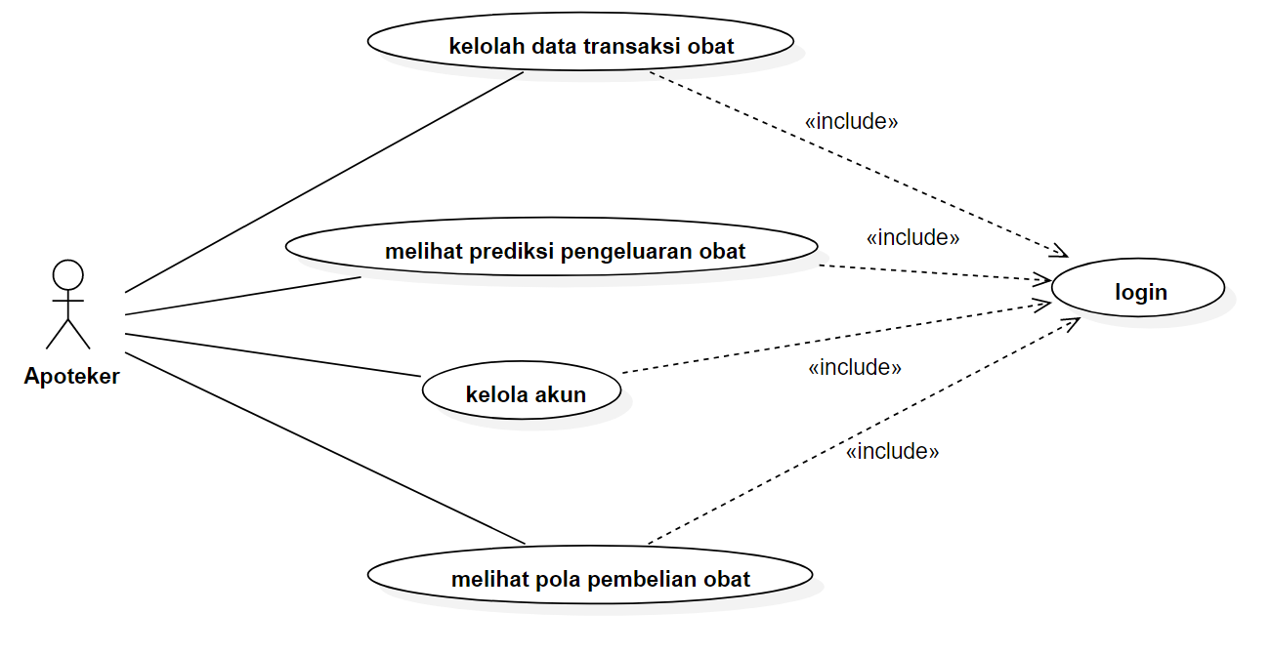

Gambar 3.2 *usecase* diagram

Pada Gambar 3.2 merupakan *usecase* diagramyang akan diterapkan pada sistem pengelolaan obat. Dalam *usecase* hanya terdapat satu aktor yaitu Apoteker. Aktor ini memiliki beberapa peran diantaranya mengelola data transaksi obat, seperti menghapus, mengubah, ataupun menambah data trasansi baru dalam sistem. Selain peran sebegai pengelola, apoteker juga berperan sebagai aktor yang melihat pola pembelian obat (sebagai hasil dari perhitungan algoritma apriori) dan juga meliahat prediksi pengeluan obat (yang diperoleh dari hasil perhitungan algoritma regresi linear). Untak dapat melakukan peran – peran tersebuat, Apoteker diwajibkan harus login

* 1. *Sequence* Diagram

Terdapat beberapa *sequence* diagramyang di ada dalam sistem, diantaranya adalah sebagai berikut :

* + 1. *Sequence* Diagram *Login* Admin (Apoteker)

Proses *sequence* diagram untuk *login* admin dapat dilihat pada Gambar 3.3.

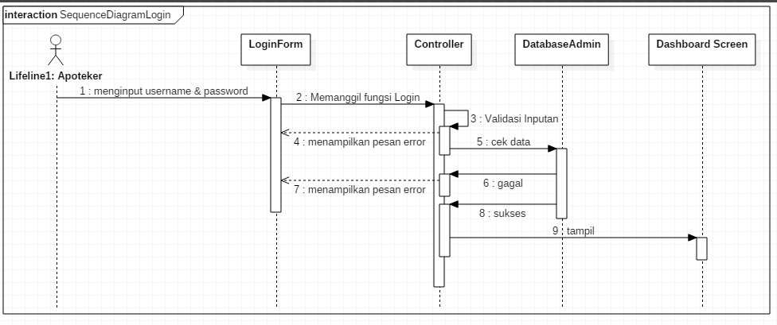

Gambar 3.3 *sequence* diagram *login* admin

Gambar 3.3 menjelaskan bagaimana *sequence* diagram *login* admin (apoteker), yang diawali dengan admin (apoteker) memasukkan username dan password didalam form login di halaman login, selanjutnya data yang diinputkan tersebut akan dilakukan validasi di controller, apabila terjadi kesalahan, sistem akan mengirimkan sebuah pesan error didalam halaman login, dan apabila tidak terjadi kesalahan, akan dilakukuan proses pencocokan data yang diinputkan dengan data yang ada di database admin. Jika data yang diinputkan tidak tersedia didalam database admin, maka sistem akan menampilkan error didalam halaman login, tetapi jika tersedia, maka sistem akan menampilkan halaman dashboard admin.

* + 1. *Sequence* Diagram Input Data Transaksi Obat

Proses *sequence* diagram pengimputan data transaksi obat dapat dilihat pada Gambar 3.4

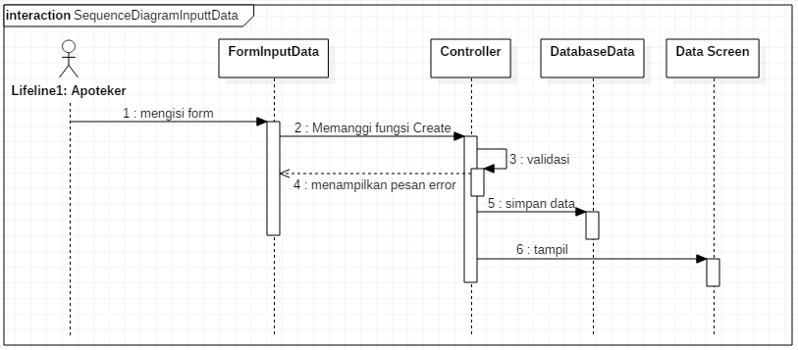

Gambar 3.4 *sequence* diagramtambah buku

Gambar 3.4 menjelaskan proses *sequence* menginput data transaksi obat. Proses penginputan data transaksi obat yang diawali dengan Apoteker menginputkan atau mengisi form inputan yang ada dalam halaman input data, selanjutnya dilakukan proses validasi, apabila proses validasi gagal, maka pesan error akan tampil, tetapi bila proses validasi sukses, maka dilakukan proses penyimpanan data kedalam database. Setelah proses penyimpanan data berhasil, selanjutnya sistem akan mengarahkan ke halaman data.

* + 1. *Sequence* Diagram Update Data Transaksi Obat

Proses *sequence* diagram untuk mengedit data transaksi obat dapat dilihat pada Gambar 3.5

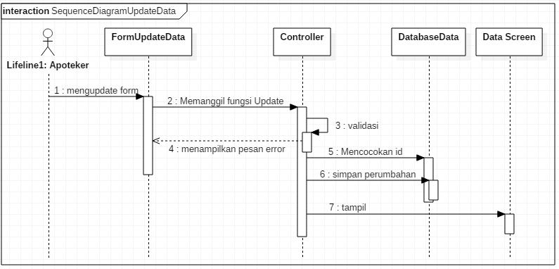

Gambar 3.5 edit buku

Gambar 3.5 menjelaskan tentang proses *sequence* diagramedit data transaksi obat yang dilakukan oleh Apoteker. Proses pengeditan data diawali dengan Apoteker mengisi atau mengubah data yang ada dalam form update data dihalaman update data, setelah itu dilakukan proses validasi terhadap data yang diinputkan, jika terjadi kesalahan, maka sistem akan menampilkan pesan error, tetapi jik tidak terjadi kesalahan, maka sistem akan melakukan proses update data berdasarkan id yang telah dicocokan. Setelah proses update data didatabase selesai, maka sistem akan mengarahkan kembali ke halaman data.

* + 1. *Sequence* Diagram Hapus Data Transaksi Obat

Proses *sequence* diagram hapus data transaksi obat dapat dilihat pada Gambar 3.6.

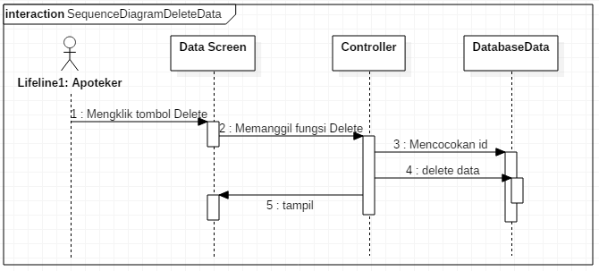

Gambar 3.6 *sequence* diagram hapus buku

Gambar 3.6 menjelaskan tentang *sequence* diagramhapus data transaksi obat berdasarkan id data transaksi obat. Proses penghapusan data diawali dengan Apoteker mengklik atau menekan tombol delete yang disediakan pada halaman data. Setelah itu sistem akan melakukan proses penghapusan data dengan mencocokan id data yang ingin dihapus dengan id data yang ada didalam database. Setelah proses pencocokan selesai, data tersebut akan dihapus dari database dan selanjutnya sistem akan menampilkan kembali halaman data.

* 1. Desain Tabel *Database*

Berikut adalah tabel – tabel *database* yang ada di dalam sistem:

* + 1. Tabel users

Tabel users merupakan tabel yang digunakan untuk menyimpan data aktor yakni data apoteker yang nantinya digunakan sebagai akun untuk *login* ke dalam sistem. Adapun yang menjadi *primary* di dalam tabel adalah “id”, dan *field* yang digunakan untuk mengisi *form* *login* adalah “email” dan “password”. Untuk lebih jelasnya dapat dilihat pada Tabel 3.1.

Tabel 3.1 *database* admin

|  |  |  |
| --- | --- | --- |
| *Field* | *Type* | Keterangan |
| Id | *integer(7)* | *Primary Key* |
| *Username* | *varchar(150)* |  |
| Email | *varchar(150)* |  |
| Password | *varchar(150)* |  |

* + 1. Tabel transaksi_obat

Tabel transaksi_obat merupakan tabel yang digunakan untuk menyimpan data transaksi obat(data yang akan diolah dengan algoritma apriori dan algoritma regresi linear untuk menemukan pola pembelian serta prediksi pengeluaran obat). Di dalam tabel transaksi obat terdapat beberapa *field* diantaranya id(sebagai *primary* ) , nama dengan tipe data *varchar* dengan panjang maksimum 200 karakter, jumlah_keluar yang bertipe *integer*, dan terakhir *field* waktu dengan tipe data *integer*. Untuk lebih legkapnya dapat dilihat pada Tabel 3.2.

Tabel 3.2 *database transaksi obat*

|  |  |  |
| --- | --- | --- |
| *Field* | *Type* | Keterangan |
| Id | *integer(7)* | *Primary Key* |
| Nama | *varchar(150)* |  |
| jumlah_keluar | *varchar(150)* |  |
| Waktu | *varchar(150)* |  |

1. Perancangan Antar Muka

Berikut adalah beberapa tampilan antar muka yang direncanakan didalam sistem:

1. Halaman Login

Halaman login admin(Apoteker) yang akan direncanakan di dalam sistem dapat dilihat pada Gambar 3.7.

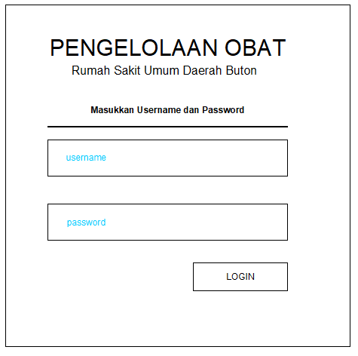

Gambar 3.7 rancangan antar muka registrasi anggota

Gambar 3.7 merupakan tampilan antar muka login yang direncanakan di dalam sistem. Halaman ini di peruntukan kepada Apoteker yang ingin login kedalam sistem untuk bisa melakukan pengolahan data. Ditampilan antar muka terdapat sebuah form inputan login yang tediri dari username dan password.

1. Halaman Dashboard

Halaman dashboard yang akan direncanakan di dalam sistem dapat dilihat pada Gambar 3.8.

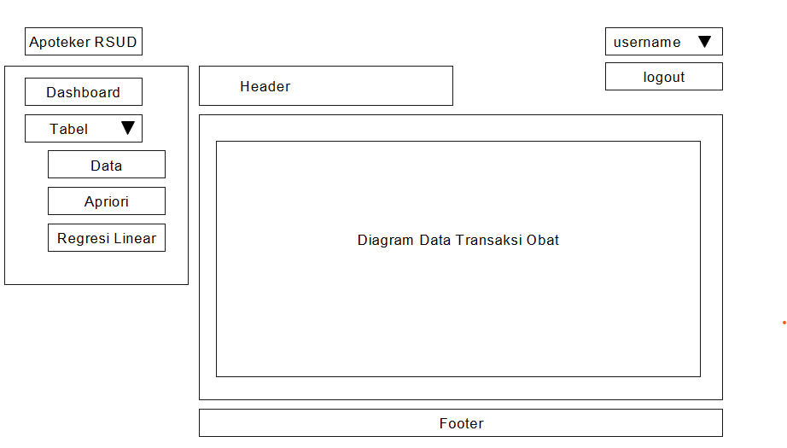

Gambar 3.8 rancangan antar muka *login* anggota

Gambar 3.8 merupakan tampilan antar muka dashboard yang direncanakan di dalam sistem. Tampilan antar muka ini merupakan tampilan akan muncul pertama kali ketika admin(Apoteker) berhasil melakukan proses login. Pada tampilan antar muka dashboard terdapat beberapa tombol pilihan menu, diantaranya tombol dashboard, tabel, data, apriori, dan regresi linear. Dan untuk tombol logout terletak dibagian pojok kanan atas. Pada halaman antar muka dashboard juga terdapat sebuah diagram data transaksi obat.

1. Halaman Apriori

Halaman tampilan menu apriori yang akan direncanakan di dalam sistem dapat dilihat pada Gambar 3.9.

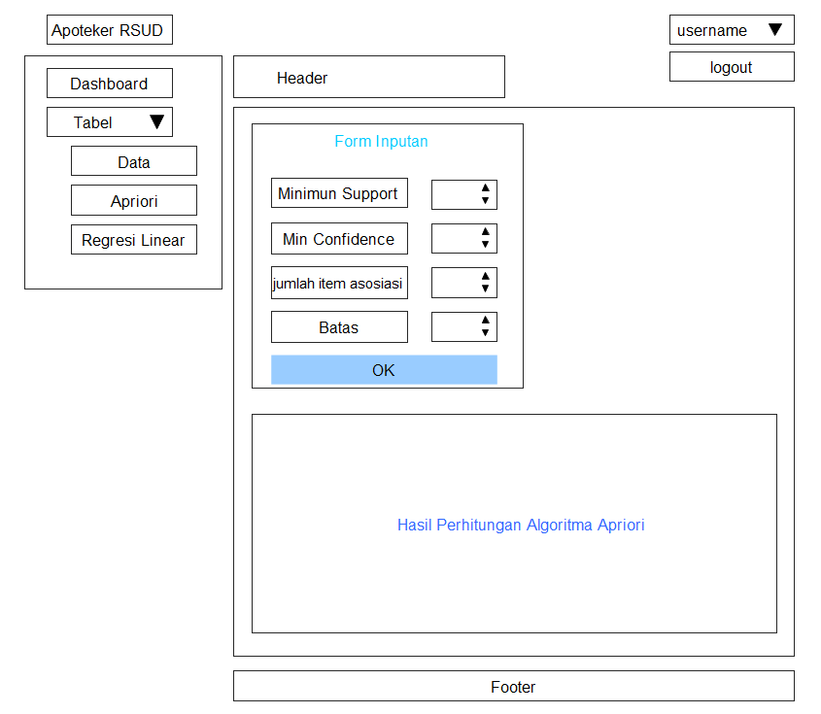

Gambar 3.9 rancangan antar muka halaman utama anggota

Gambar 3.9 merupakan tampilan antar muka halaman menu apriori yang direncanakan di dalam sistem. Pada halaman antar muka terdapat sebuah form inputan untuk nilai ambang batas atau threshold algoritma apriori yang meliputi minimum Support, min confidence, batas, dan jumlah item asosiasi. Setelah form inputan dilengkapi, maka akan tampil hasil perhitungan algoritma apriori yang diletakkan dibagian bawah form inputan.

1. Halaman Regresi Linear

Halaman menu regresi linear yang akan direncanakan di dalam sistem dapat dilihat pada Gambar 3.10.

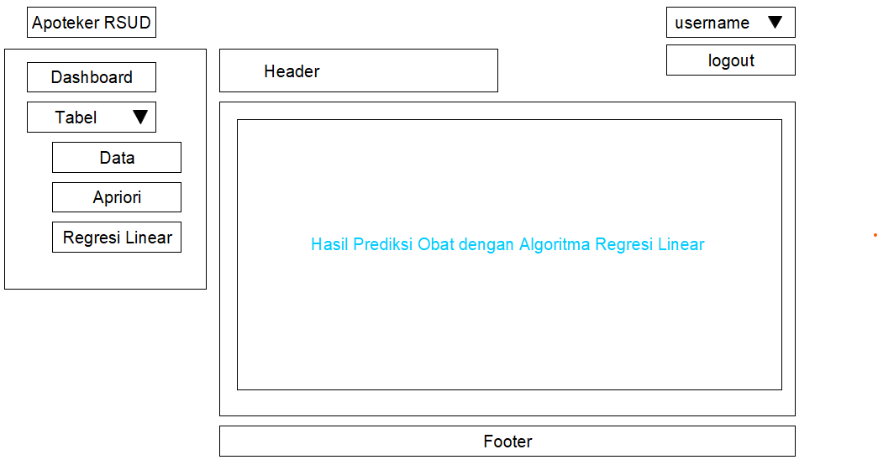

Gambar 3.10 rancangan antar muka halaman profile anggota

Gambar 3.10 merupakan tampilan antar muka menu regresi linear yang direncanakan di dalam sistem. Pada tampilan antar muka terdapat sebuah data hasil perhitungan dari algoritma regresi linear yang berupa peramalan atau prediksi data obat yang akan laku terjual pada bulan selanjutnya.

BAB IV  
IMPLEMENTASI DAN PENGUJIAN SISTEM

1. Implementasi Sistem

Di bawah ini merupakan tampilan – tampilan yang ada dalam sistem :

1. Tampilan Halaman *Login* Admin(Apoteker)

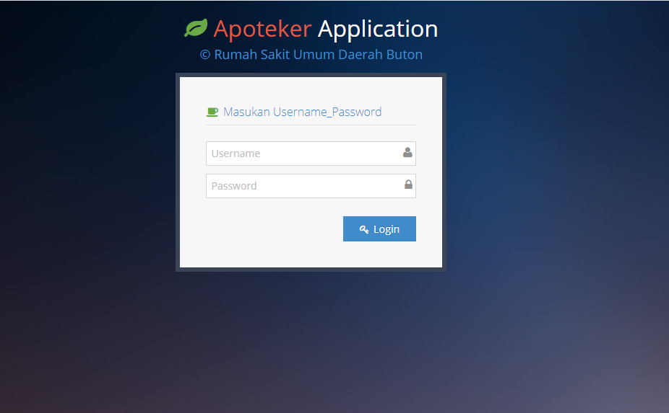

Gambar 4.1 halaman *login* admin(Apoteker)

Gambar 4.1 merupakan halaman *login* admin(Apoteker). Halaman ini harus diinputkan oleh Apoteker apabila ingin melakukan kegiatan seperti pengolahan data, update data ataupun yang lainnya. Dan untuk data yang diinputkan diperoleh dari data yang telah diinputkan atau di masukkan sebelumnya di *database* admin yang ada di *server*.

1. Tampilan *Dashboard* Admin(Apoteker)

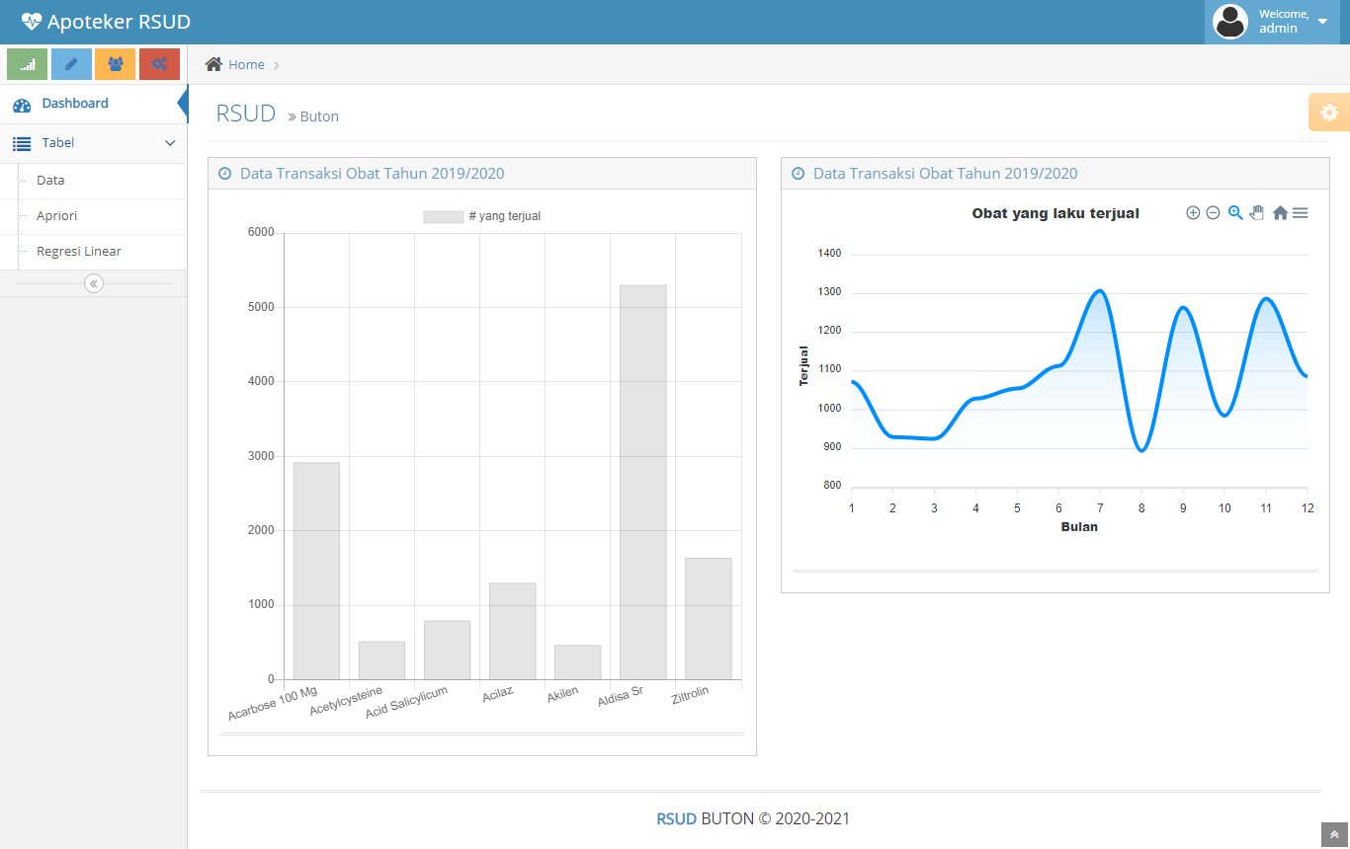

Gambar 4.2 halaman *dashboard* Apoteker

Gambar 4.2 merupakan tampilan halaman *dashboard* admin. Halaman ini adalah halaman pertama yang akan muncul ketika Apoteker telah berhasil melakukan *login*. Di halaman ini terdapat data diagram penjualan obat pada RSUD Buton.

1. Tampilan Data

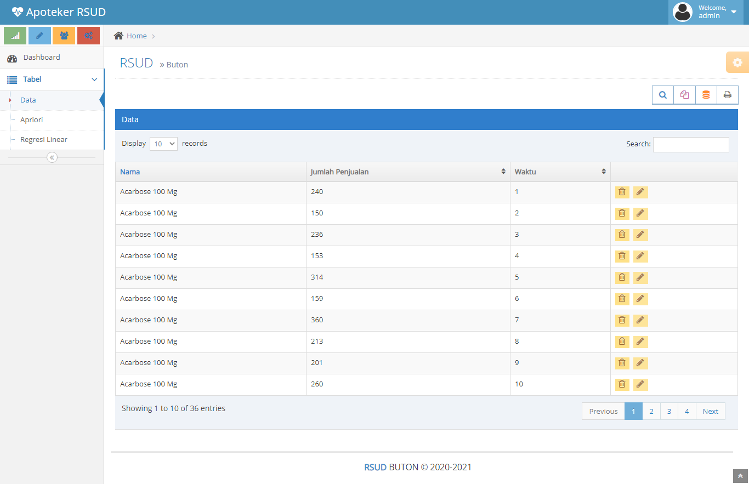

Gambar 4.3 halaman *dashboard* admin

Gambar 4.3 merupakan tampilan data yang ada di menu pilihan data. Pada halaman ini terdapat data transaksi obat yang sebelumnya telah diinputkan oleh Apoteker

1. Tampilan Menu Pilihan Regresi Linear

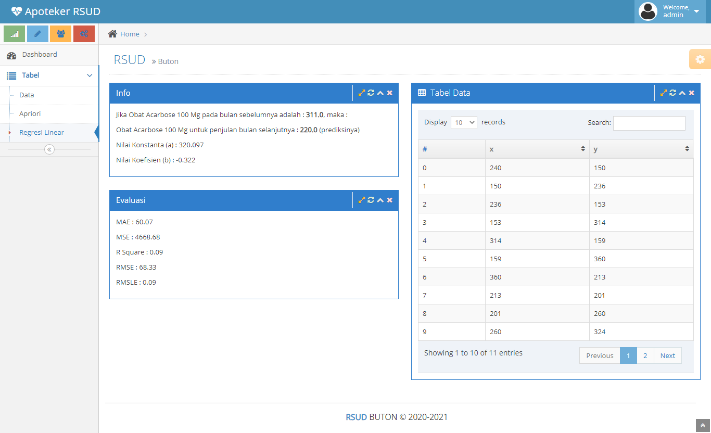

Gambar 4.4 halaman data perhitungan apriori

Gambar 4.4 merupakan tampilan halaman data perhitungan algoritma regresi linear. Pada halaman ini terdapat tabel data obat yang akan dihitung, informasi hasil perhitungan algoritma apriori (prediksi penjualan obat pada bulan berikutnya), dan juga terdapat hasil pengujian atau evaluasi terhadap model algoritma yang digunakan

1. Tampilan Menu Pilihan Apriori

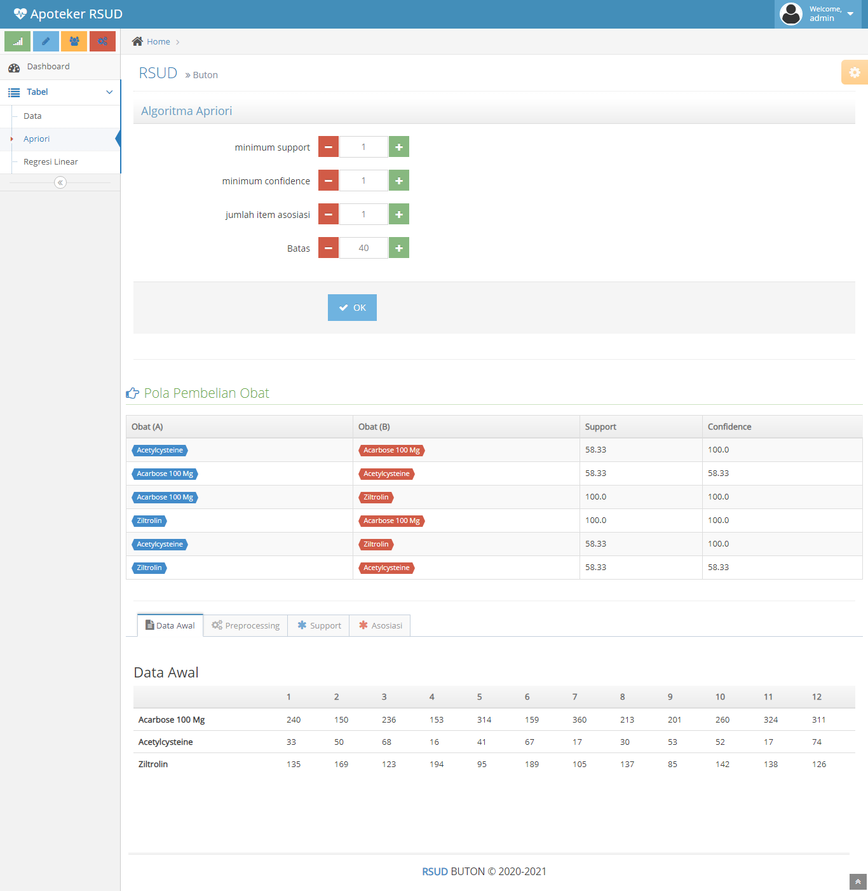

Gambar 4.5 halaman data perhitungan apriori

Gambar 4.5 merupakan halaman yang menampilkan data perhitungan algortima aprori. Halaman ini dapat diakses dengan memilih menu pilihan “apriori” yang ada pada sebelah kiri. Data perhitungan algoritma apriori ditampilkan berdasarkan dari nilai *threshold* yang diinputkan di *form* inputan yang disediakan.

1. Tampilan Halaman Input Data Penjualan Obat

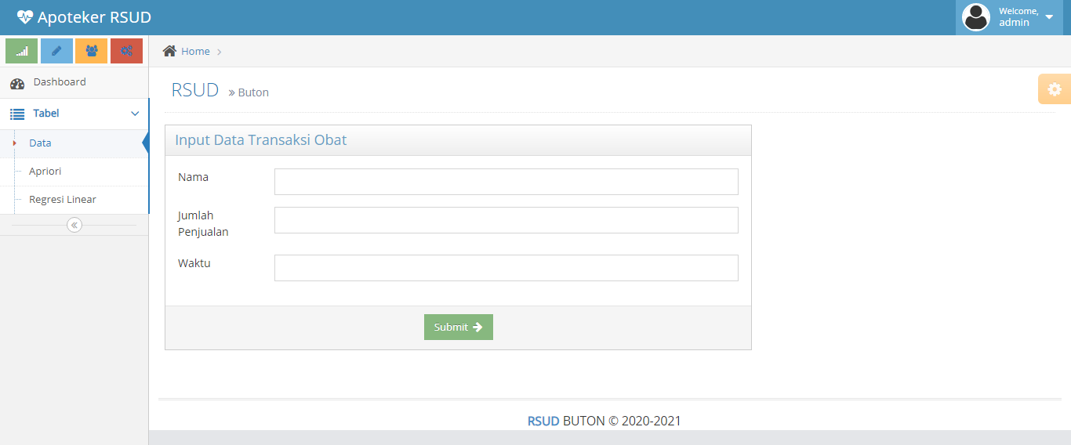

Gambar 4.6 halaman input data penjualan obat

Gambar 4.6 merupakan tampilan halaman untuk menginputkan data penjualan obat baru ke dalam *database* sistem. Halaman ini hanya bisa di akses oleh admin(Apoteker). Oleh karna itu yang berhak untuk menginputkan data hanya admin. Dan untuk setiap kotak inputannya tidak boleh ada yang kosong atau harus di isi seluruh *form* inputannya.

1. Tampilan Halaman Edit Data Penjualan Obat

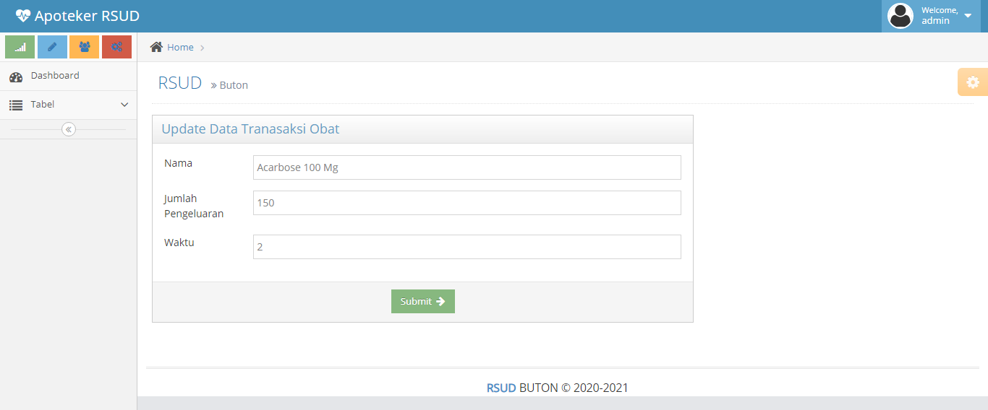

Gambar 4.7 halaman edit data penjualan obat

Gambar 4.7 merupakan halaman apabila Apoteker ingin mengubah atau mengedit data penjualan obat yang telah ada di *database.* Halaman ini hanya dapat di akses oleh admin(Apoteker).

1. Pengolahan Data
   1. Perhitungan Algoritma Regresi Linear

Pengolahan data transaksi dengan algoritma regresi linear dapat dilakukan dengan menggunakan beberapa tahapan, diantaranya :

* + 1. Mempersiapkan data tranasaksi obat tahun 2019, dengan sampel 1 data yaitu data penjualan obat Acarbose 100 Mg, untuk lebih jelasnya dapat dilihat pada tabel 4.1

Tabel 4.1 data penjualan obat

|  |  |  |  |  |  |  |  |  |  |  |  |  |
| --- | --- | --- | --- | --- | --- | --- | --- | --- | --- | --- | --- | --- |
| Nama | Waktu / Bulan | | | | | | | | | | | |
| 1 | 2 | 3 | 4 | 5 | 6 | 7 | 8 | 9 | 10 | 11 | 12 |
| Acarbose 100 Mg | 240 | 150 | 236 | 153 | 314 | 159 | 360 | 213 | 201 | 260 | 324 | 311 |

* + 1. Tahap selanjutnya yakni membentuk nilai variabel x dan y yang nilainya di peroleh dari tabel penjualan obat Acarbose 100 Mg.

Pada tabel 4.2 nilai x diperoleh dengan mengambil nilai penjualan obat pada bulan 1 sampai bulan 11, dan nilai y nilainya diperoleh dengan mengambil nilai penjualan obat Acarbose 100 Mg dari bulan 2 sampai bulan 12. Data ini nanti yang akan digunakan sebagai data latih atau data training untuk algoritma apriori

Tabel 4.2 data penjualan obat

|  |  |  |
| --- | --- | --- |
|  | X | y |
| 1 | 240 | 150 |
| 2 | 150 | 236 |
| 3 | 236 | 153 |
| 4 | 153 | 314 |
| 5 | 314 | 159 |
| 6 | 159 | 360 |
| 7 | 360 | 213 |
| 8 | 213 | 201 |
| 9 | 201 | 260 |
| 10 | 260 | 324 |
| 11 | 324 | 311 |

* + 1. Tahap selanjutnya yakni menghitung nilai X2, Y2, XY, dan totalnya

Tabel 4.3 data perhitungan penjualan obat

|  |  |  |  |  |  |  |
| --- | --- | --- | --- | --- | --- | --- |
|  | Acarbose 100 Mg | | | | | |
|  | x | y | xy | X2 | Y2 |
| 1 | 240 | 150 | 36000 | 57600 | 22500 |
| 2 | 150 | 236 | 35400 | 22500 | 55696 |
| 3 | 236 | 153 | 36108 | 55696 | 23409 |
| 4 | 153 | 314 | 48042 | 23409 | 98596 |
| 5 | 314 | 159 | 49926 | 98596 | 25281 |
| 6 | 159 | 360 | 57240 | 25281 | 129600 |
| 7 | 360 | 213 | 76680 | 129600 | 45369 |
| 8 | 213 | 201 | 42813 | 45369 | 40401 |
| 9 | 201 | 260 | 52260 | 40401 | 67600 |
| 10 | 260 | 324 | 84240 | 67600 | 104976 |
| 11 | 324 | 311 | 100764 | 104976 | 96721 |
| Total | 11 | 2610 | 2681 | 619473 | 671028 | 710149 |

* + 1. Tahap selanjutnya yakni proses menghitung nilai konstanta (a)

Nilai konstanta dapat diperoleh dengan menggunakan rumus

* + 1. Menghitung nilai koefisien (b)

Nilai koefisien dapat di peroleh dengan :

* + 1. Setalah proses perhitungan nilai konstanta dan koefisien telah selesai, maka selanjutnya adalah menghitung nilai prediksi atau peramalan

Dalam proses perhitungan prediksi, dibutuhkan sebuah nilai variabel penyebab (nilai X). nilai X dapat diperoleh dengan mengambil nilai akhir dari penjualan obat Acarbose 100 Mg yakni 311. Setelah proses penentuan nilai X, tahap selanjutnya melakukan proses perhitungan prediksi dengan menggunakan persamaan :.

* + 1. Evalueasi

Proses perhitungan evaluasi pada model algoritma yang diterapkan dalam sistem, dapat dilihat pada tabel dibawah ini:

Tabel 4.4 perhitungan nilai PE

|  |  |  |  |  |  |  |  |  |
| --- | --- | --- | --- | --- | --- | --- | --- | --- |
|  | Data Aktual (A) | Data Prediksi (F) | Error  (E1 = A-F) | E12 | E2 =A-mean | E22 | Percentage Error (PE) | Nilai Absolute PE |
|  | 150 | 243 | -93 | 8649 | -93.73 | 8785.31 | -62 | 62 |
|  | 236 | 272 | -36 | 1296 | -7.73 | 59.75 | -15.254 | 15.25 |
|  | 153 | 244 | -91 | 8281 | -90.73 | 8231.93 | -59.477 | 59.48 |
|  | 314 | 271 | 43 | 1849 | 70.27 | 4937.87 | 13.694 | 13.69 |
|  | 159 | 219 | -60 | 3600 | -84.73 | 7179.17 | -37.736 | 37.74 |
|  | 360 | 269 | 91 | 8281 | 116.27 | 13518.71 | 25.278 | 25.28 |
|  | 213 | 204 | 9 | 81 | -30.73 | 944.33 | 4.2254 | 4.23 |
|  | 201 | 252 | -51 | 2601 | -42.73 | 1825.85 | -25.373 | 25.37 |
|  | 260 | 255 | 5 | 25 | 16.27 | 264.71 | 1.9231 | 1.92 |
|  | 324 | 236 | 88 | 7744 | 80.27 | 6443.27 | 27.16 | 27.16 |
|  | 311 | 216 | 95 | 9025 | -93.73 | 4525.25 | 30.547 | 30.55 |
| Total | 2681 | 2681 |  | 51432 |  | 56716.15 | -97.0125 | 302.67 |
| n | 11 | 11 |  |  |  |  | 11 | 11 |
| mean | 243.73 |  |  | 4675.64 |  |  |  |  |

Tabel 4.4 merupakan data yang akan digunakan dalam melakukan pengujian algoritma. Data aktual (A) dan data prediksi (F) merupakan penjualan obat Acarbose 100 Mg. Nilai *Percentage Error(PE)* diperoleh dengan menghitung jarak antara nilai aktual dan prediksi, dan selanjutnya di bagi dengan nilai aktural ( ).

Dari tabel 4.4 maka dapat dihitung nilai MAPE sebagai berikut:

dimana:

= banyak data

= data aktual periode ke - i

= data prediksi period ke -i

Selanjutnya dilakukan proses perhitungan nilai koefisien determinasi atau R Square (R2) sebagai berikut :

dimana:

SSE = Sum of Squared Error

SST = total sum of squares

* 1. Perhitungan Algoritma Apriori

Dalam proses pencarian pola pembelian obat dengan menggunakan perhitungan algoritma apriori, dilakukan dengan langka – langka sebagai berikut :

* + 1. Menentukan data yang akan dilakukan proses pencarian pola pembeliannya

Data yang akan dilakukan proses perhitungan algoritma apriori dapat dilihat pada tabal 4.5

Tabel 4.5 data penjualan obat

|  |  |  |  |  |  |  |  |  |  |  |  |  |
| --- | --- | --- | --- | --- | --- | --- | --- | --- | --- | --- | --- | --- |
| Nama | Waktu / Bulan | | | | | | | | | | | |
| 1 | 2 | 3 | 4 | 5 | 6 | 7 | 8 | 9 | 10 | 11 | 12 |
| Acarbose 100 Mg | 240 | 150 | 236 | 153 | 314 | 159 | 360 | 213 | 201 | 260 | 324 | 311 |
| Acetylcysteine | 33 | 50 | 68 | 16 | 41 | 67 | 17 | 30 | 53 | 52 | 17 | 74 |
| Ziltrolin | 135 | 169 | 123 | 194 | 95 | 189 | 105 | 137 | 85 | 142 | 138 | 126 |

* + 1. Selanjutnya dilakukan proses penenutan ambang batas atau threshold, yaitu minimum support = 1, minimum confidence = 1, jumlah iterm asosiasi = 1, dan nilai jumlah batas (minimum penjualan) = 40
    2. Setelah pemberian nilai threshold, selanjutnya dilakukan preprocessing data

Tabel 4.6 merukan data tabular hasil dari preprocessing yang dilakukan dengan mengubah nilai penjualan yang kurang dari 40 dengan angka 0 dan nilai yang lebih besar atau sama dengan 40 diberi nilai 1.

Tabel 4.6 data tabular data penjualan obat

|  |  |  |  |  |  |  |  |  |  |  |  |  |
| --- | --- | --- | --- | --- | --- | --- | --- | --- | --- | --- | --- | --- |
| Nama | Waktu / Bulan | | | | | | | | | | | |
| 1 | 2 | 3 | 4 | 5 | 6 | 7 | 8 | 9 | 10 | 11 | 12 |
| Acarbose 100 Mg | 1 | 1 | 1 | 1 | 1 | 1 | 1 | 1 | 1 | 1 | 1 | 1 |
| Acetylcysteine | 0 | 1 | 1 | 0 | 1 | 1 | 0 | 0 | 1 | 1 | 0 | 1 |
| Ziltrolin | 1 | 1 | 1 | 1 | 1 | 1 | 1 | 1 | 1 | 1 | 1 | 1 |

* + 1. Proses selanjutnya yakni menghitung jumlah transaksi obat

Proses perhitungan jumlah atau total transaksi obat dapat dilihat pada tabel 4.7, yang dimana nilai total dari Acarbose 100 Mg dan Ziltralin adalah 12 dan Acetylcysteine adalah 7.

Tabel 4.7 perhitungan data total penjualan obat

|  |  |  |  |  |  |  |  |  |  |  |  |  |  |
| --- | --- | --- | --- | --- | --- | --- | --- | --- | --- | --- | --- | --- | --- |
| Nama | Waktu / Bulan | | | | | | | | | | | | Total |
| 1 | 2 | 3 | 4 | 5 | 6 | 7 | 8 | 9 | 10 | 11 | 12 |
| Acarbose 100 Mg | 1 | 1 | 1 | 1 | 1 | 1 | 1 | 1 | 1 | 1 | 1 | 1 | 12 |
| Acetylcysteine | 0 | 1 | 1 | 0 | 1 | 1 | 0 | 0 | 1 | 1 | 0 | 1 | 7 |
| Ziltrolin | 1 | 1 | 1 | 1 | 1 | 1 | 1 | 1 | 1 | 1 | 1 | 1 | 12 |

* + 1. Setelah dilakukan preprocessing, tahap selanjutnya yakni menentukan nilai support 1 item/obat

Nilai support merupakan persentase jumlah kasus untuk kombinasi item/obat tertentu. Untuk menentukan nilai support, dapat dilakukan dengan menggunakan persamaan 4

Menentukan support 2 item/obat :

Menentukan support 3 item/obat:

* + 1. Setelah proses perhitungan nilai support selasai dihitung, selanjut dilakukan proses pengkonversian nilainya ke bentuk persentase, seperti yang terlihat pada tabel 4.8

Tabel 4.8 perhitungan support data penjualan obat

|  |  |
| --- | --- |
| Itemsets | Support (%) |
| Acarbose 100 Mg | 100 |
| Acetylcysteine | 58.33 |
| Ziltrolin | 100 |
| Acetylcysteine, Acarbose 100 Mg | 58.33 |
| Acarbose 100 Mg, Ziltrolin | 100 |
| Acetylcysteine, Ziltrolin | 58.33 |
| Acetylcysteine, Acarbose 100 Mg, Ziltrolin | 58.33 |

* + 1. Tahapan selanjutnya yakni tahap pencarian nilai asosiasi atau proses penentuan pola antar item.

Dalam proses penentuan pola, dilakukan sebuah perhitungan dengan menggunakan persamaan 5

* + 1. Setelah proses penentuan nilai confidence telah selesai, tahap selanjutnya yakni menggabungkan data perhitungan support dan confidence dalam sebuah tabel.

Tabel 4.9 merupakan tabel hasil akhir dari perhitungan algoritma apriori. Didalam tabel ini terdapat data nilai support dan confidence yang dimana nilainya dijadikan sebagai patokan untuk penetuan pola pembelian obat. Semakin besar nilai support dan confidence maka dianggap semakin kuat hubungannya.

Nilai confident merupakan persentase keakurasian dari aturan asosiasi yang dihasilkan

Tabel 4.9 perhitungan nilai support dan confidence data penjualan obat

|  |  |  |  |
| --- | --- | --- | --- |
|  |  | support (%) | confidence (%) |
| Acarbose 100 Mg | Acetylcysteine | 58.33 | 58.33 |
| Acetylcysteine | Acarbose 100 Mg | 58.33 | 100 |
| Acarbose 100 Mg | Ziltrolin | 100 | 100 |
| Ziltrolin | Acarbose 100 Mg | 100 | 100 |
| Acetylcysteine | Ziltrolin | 58.33 | 100 |
| Ziltrolin | Acetylcysteine | 58.33 | 58.33 |
| Acarbose 100 Mg, Acetylcysteine | Ziltrolin | 58.33 | 100 |
| Acarbose 100 Mg, Ziltrolin | Acetylcysteine | 58.33 | 58.33 |
| Acetylcysteine, Ziltrolin | Acarbose 100 Mg | 58.33 | 100 |
| Acarbose 100 Mg | Acetylcysteine, Ziltrolin | 58.33 | 58.33 |
| Acetylcysteine | Acarbose 100 Mg, Ziltrolin | 58.33 | 100 |
| Ziltrolin | Acarbose 100 Mg, Acetylcysteine | 58.33 | 58.33 |

1. Analisa Hasil Implementasi dan Pengujian Sistem

Hasil implementasi dan pengujian algoritma apriori dan regresi linear dapat dilihat pada tabel 4.11 dan tabel 4.10

Tabel 4.10 Hasil implementasi algoritma Regresi Linear

|  |  |  |  |  |  |  |  |  |  |  |  |  |  |  |  |
| --- | --- | --- | --- | --- | --- | --- | --- | --- | --- | --- | --- | --- | --- | --- | --- |
| Nama | 1 | 2 | 3 | 4 | 5 | 6 | 7 | 8 | 9 | 10 | 11 | 12 | Prediksi | evaluasi | |
| R Square | MAPE |
| Acarbose 100 Mg | 240 | 150 | 236 | 153 | 314 | 159 | 360 | 213 | 201 | 260 | 324 | 311 | 220 | 0.09 | 27 .46 % |
| Acetylcysteine | 33 | 50 | 68 | 16 | 41 | 67 | 17 | 30 | 53 | 52 | 17 | 74 | 27 | 0.21 | 50.50% |
| Acid Salicylicum | 65 | 27 | 35 | 60 | 99 | 81 | 88 | 102 | 69 | 92 | 42 | 37 | 52 | 0.18 | 40.72% |
| Acilaz | 90 | 109 | 118 | 138 | 142 | 120 | 80 | 101 | 124 | 104 | 94 | 83 | 98 | 0.19 | 14.69% |
| Akilen | 39 | 42 | 49 | 24 | 28 | 44 | 47 | 38 | 41 | 46 | 30 | 39 | 39 | 0 | 19.05% |
| Aldisa Sr | 470 | 383 | 296 | 444 | 336 | 453 | 610 | 273 | 691 | 289 | 642 | 416 | 457 | 0.39 | 22.66% |
| Ziltrolin | 135 | 169 | 123 | 194 | 95 | 189 | 105 | 137 | 85 | 142 | 138 | 126 | 144 | 0.38 | 15.88% |

Tabel 4.11 Hasil implementesi algoritma Apriori

|  |  |  |  |
| --- | --- | --- | --- |
| Antecedents | consequents | support (%) | confidence (%) |
| Acetylcysteine | Acarbose 100 Mg | 58.33 | 100 |
| Acarbose 100 Mg | Acetylcysteine | 58.33 | 58.33 |
| Acid Salicylicum | Acarbose 100 Mg | 75 | 100 |
| Acarbose 100 Mg | Acid Salicylicum | 75 | 75 |
| Acilaz | Acarbose 100 Mg | 100 | 100 |
| Acarbose 100 Mg | Acilaz | 100 | 100 |
| Akilen | Acarbose 100 Mg | 50 | 100 |
| Acarbose 100 Mg | Akilen | 50 | 50 |
| Aldisa Sr | Acarbose 100 Mg | 100 | 100 |
| Acarbose 100 Mg | Aldisa Sr | 100 | 100 |
| Ziltrolin | Acarbose 100 Mg | 100 | 100 |
| Acarbose 100 Mg | Ziltrolin | 100 | 100 |
| Acid Salicylicum | Acetylcysteine | 33.33 | 44.44 |
| Acetylcysteine | Acid Salicylicum | 33.33 | 57.14 |
| Acilaz | Acetylcysteine | 58.33 | 58.33 |
| Acetylcysteine | Acilaz | 58.33 | 100 |
| Akilen | Acetylcysteine | 41.67 | 83.33 |
| Acetylcysteine | Akilen | 41.67 | 71.43 |
| Aldisa Sr | Acetylcysteine | 58.33 | 58.33 |
| Acetylcysteine | Aldisa Sr | 58.33 | 100 |
| Ziltrolin | Acetylcysteine | 58.33 | 58.33 |
| Acetylcysteine | Ziltrolin | 58.33 | 100 |
| Acilaz | Acid Salicylicum | 75 | 75 |
| Acid Salicylicum | Acilaz | 75 | 100 |
| Acid Salicylicum | Akilen | 33.33 | 44.44 |
| Akilen | Acid Salicylicum | 33.33 | 66.67 |
| Aldisa Sr | Acid Salicylicum | 75 | 75 |
| Acid Salicylicum | Aldisa Sr | 75 | 100 |
| Acid Salicylicum | Ziltrolin | 75 | 100 |
| Ziltrolin | Acid Salicylicum | 75 | 75 |
| Acilaz | Akilen | 50 | 50 |
| Akilen | Acilaz | 50 | 100 |
| Acilaz | Aldisa Sr | 100 | 100 |
| Aldisa Sr | Acilaz | 100 | 100 |
| Acilaz | Ziltrolin | 100 | 100 |
| Ziltrolin | Acilaz | 100 | 100 |
| Aldisa Sr | Akilen | 50 | 50 |
| Akilen | Aldisa Sr | 50 | 100 |
| Ziltrolin | Akilen | 50 | 50 |
| Akilen | Ziltrolin | 50 | 100 |
| Aldisa Sr | Ziltrolin | 100 | 100 |
| Ziltrolin | Aldisa Sr | 100 | 100 |

Hasil perhitungan algoritma Apriori pada tabel 4.11 menunjukkan bahwa terdapat 12 aturan (role) yang sering terjadi dalam pola pembelian obat, yaitu obat Acilaz dengan obat Acarbose 100 Mg, obat Acilaz dengan Aldisa Sr, obat Acilaz dengan Zitrolin, Acarbose 100 Mg dengan Zitrolin, Acarbose 100 Mg dengan Acilaz, Acarbose 100 Mg dengan Aldisa Sr, Aldisa Sr dengan Acarbose 100 Mg, Aldisa Sr dengan Acarbose 100 Mg, Aldisa Sr dengan Acilaz, Aldisa Sr dengan Zitrolin. Pola pembelian tersebuat dikatakan sering terjadi karna masing – masing memiliki nilai support 100 % dan confidence 100 %. Untuk hasil perhitungan algoritma Regresi Linear pada tabel 4.10 menunjukkan bahwa rata – rata nilai koefisien determinasi terbilang cukup rendah karna berada di angka 0.21, tetapi untuk nilai keakurasiannya terbilang baik karna berada dibawah 50 % (27%). Obat yang memiliki tingkat akurasi tertinggi adalah obat Acilaz. Obat Acilaz memiliki tingkat keakuratan tertinggi dibandingkan dengan obat yang lainnya, hal ini ditandai dengan nilai Mean Absolute Percentage Error nya yang terendah yaitu 14 %,

BAB V  
PENUTUP

1. Kesimpulan

Berdasarkan dari hasil penelitian dan implementasi sistem pengelolaan obat pada Rumah Sakit Umum Daerah Buton dengan menggunakan metode algoritma Apriori dan Regresi Linear dengan menggunakan data transaksi penjualan obat berjumlah 84 data transaksi dalam kurun waktu Januari – Desember 2019,dapat di tarik kesimpulan sebagai berikut :

1. Metode Regresi Linear yang digunakan untuk memprediksi penjualan obat Rumah Sakit Umum Daerah Buton mempunyai tingkat keakuratan yang tinggi. Hal ini dibuktikan dengan nilai perhitungan Mean Absolute Percentage Error (MAPE) berada di bawah 50 %
2. Algoritma Apriori dapat digunakan untuk menemukan pola kombinasi pembelian obat di Rumah Sakit Umum Daerah Buton. Pola kombinasi yang dihasilkan bejumlah 42 rules dengan minimum support sebesar 2% dan nilai minimum confidence sebesar 1%. Dari 42 rules yang ditemukan, terdapat 12 rules dengan nilai support dan confidence maksimal yaitu 100 %.
3. Saran

Ada beberapa hal yang perlu di sampaikan kepada para pengembang di antaranya yaitu sebagai berikut :

1. Sistem ini hanya dapat berjalan di browser, dan diharapkan kepada para pengembang untuk dapat mengembangkannya di sistem Android
2. Sistem ini hanya menggunakan algoritma apriori dan regresi linear, dan diharapkan kepada para pengembang untuk dapat menambah jumlah algoritma guna mempebanyak fitur dalam hal pengelolaan obat

DAFTAR PUSTAKA

Asrafiani Arafah, A. and Mukhlash, I. (2015) ‘The Application of Fuzzy Association Rule on Co-Movement Analyze of Indonesian Stock Price’.

Bossarito, P. (2018) ‘Prediksi Jumlah Kebutuhan Pemakaian Air Menggunakan Metode Expenential Smoothing’, *Jurnal Pengembangan Teknologi Informasif dan Ilmu Komputer*, 2(11).

Ghozali, I. (2016) *Aplikasi Analisis Multivariete dengan Program IBM SPSS*. 8th edn. Badan Penerbit Universitas Diponegoro.

Han, J., Kamber, M. and Pei, J. (2011) *Data Mining: Concepts and Techniques Third Edition*. 3rd edn.

Herwanto, A. and Nurzaman, F. (2018) ‘Sistem Pendukung Keputusan Service Level Agreement (SLA) Klain Asuransi Kesehatan Dengan Metode Regresi Linear Dan Metode Kmeans’, *Prosiding Seminar Nasional Pakar*.

Marbun and Nababan, S. (2018) ‘Perancangan Sistem Peramalan Jumlah Wisatawan Asing’, *Jurnal Mantik Penusa*.

Nafi’iyah, N. (2016) ‘Perbandingan Regresi Linear, Backpropagation Dan Fuzzy Mamdani Dalam Prediksi Harga Emas’, *Seminar Nasional Inovasi dan Aplikasi Teknologi Industri (SENIATI)*.

Ranjan, J. (2007) ‘Application of Data Mining Technique in Pharmaceutical Industry’, 3.

Santoso, B. (2007) *Data Mining, Teknik Pemanfaatan Data Untuk Keperluan Bisnis*. Penerbit Graha Ilmu.

LAMPIRAN